Технический паспорт изделия

Производитель:

RUBINETTERIE BRESCIANE BONOMI S.p.A. Via M. Bonomi, 1 - 25064 Gussago (BS) Italia Tel. +39 030 8250011 Fax +39 030 8920465 www.rubinetteriebresciane.it - E-mail rb@bonomi.it

КРАН ЛАТУННЫЙ ШАРОВОЙ ПОЛНОПРОХОДНОЙ

UNI-SFER

Серия: 1500

Паспорт разработан в соответствии с требованиями ГОСТ 2.601
Технический паспорт изделия

Назначение и область применения:
Кран применяется в качестве запорной арматуры на трубопроводах систем питьевого и хозяйственного назначения, горячего водоснабжения, отопления, сжатого воздуха, жидких углеводородов, а также на технологических трубопроводах, транспортирующих жидкости, не агрессивные к материалам крана. Использование шаровых кранов в качестве регулирующей арматуры не допускается.
Общие характеристики:
Проход: Полный
Гамма: От 1/4" до 4"
Внутренняя резьба: DN UNI ISO 228/1
Наружная резьба: DN UNI ISO 228/1
Хвостовик и гайка: DN UNI ISO 228/1
Управление: Поворот ручки на 90°.
Разновидности ручек: Длинная алюминиевая или стальная ручка,
короткая алюминиевая ручка.
Рабочие условия:
Направление потока: в двух направлениях.
Рабочая температура: от -20 °C до +160 °C. Номинальное давление: См.таблицу ниже.
Рабочее давление: См.таблицу ниже.
Kv. См. таблицу ниже.
Краны должны эксплуатироваться в полностью открытом или полностью закрытом положении.
Пригодны для систем циркуляции горячих и холодных неагрессивных сред.
Особенности: В кранах на 3/4”, 1 1/4”, 2” и 2 1/2” используется полнотелый шток большего размера. Внутренняя конструкция крана отличается полным отсутствием острых краев и выступов, что позволяет получить высокую пропускную способность
Примечание:
Для правильной и длительной эксплуатации шаровых вентилей и кранов рекомендуется открывать/закрывать изделие по меньшей мере раз в месяц. Рекомендуется при установке использовать ключи или инструменты
должного размера сопоставительно с габаритами изделия во избежание
деформации его габаритных, механических и технических характеристик.

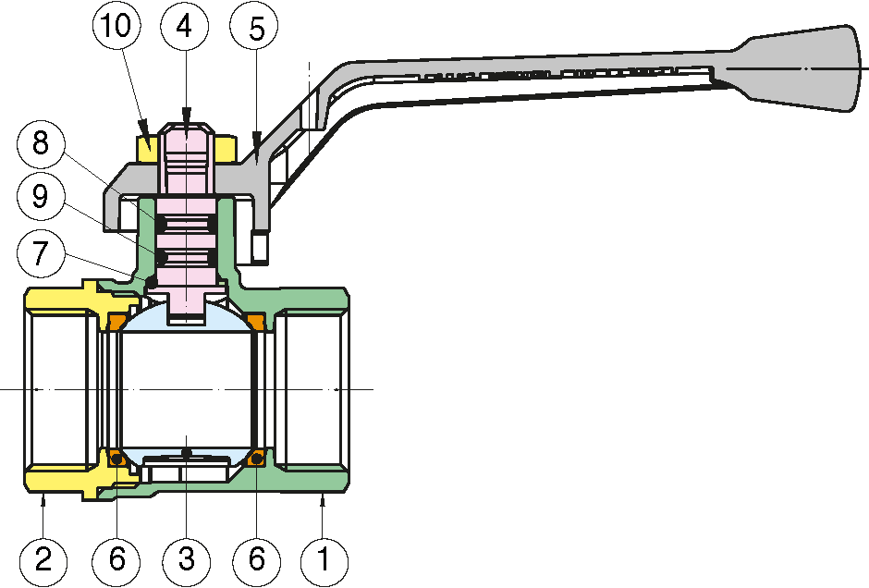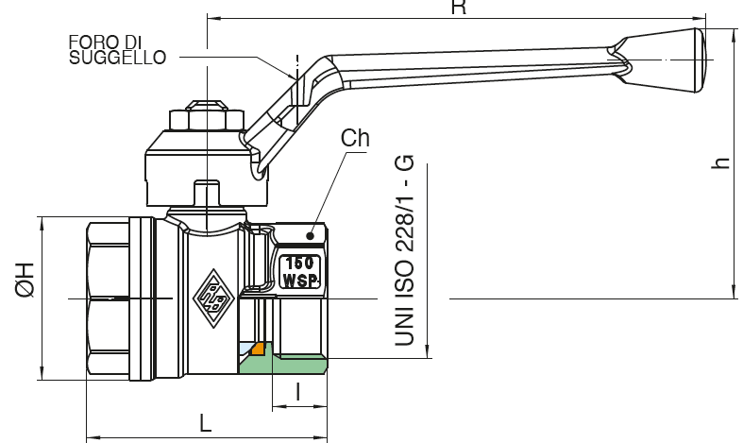

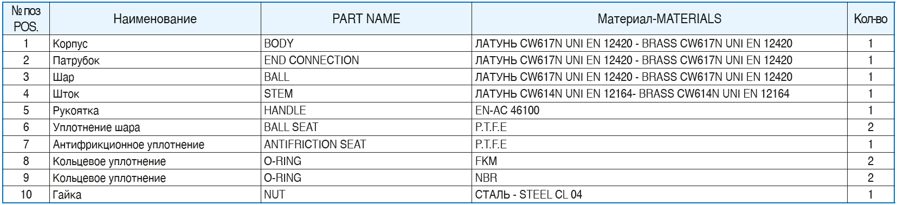
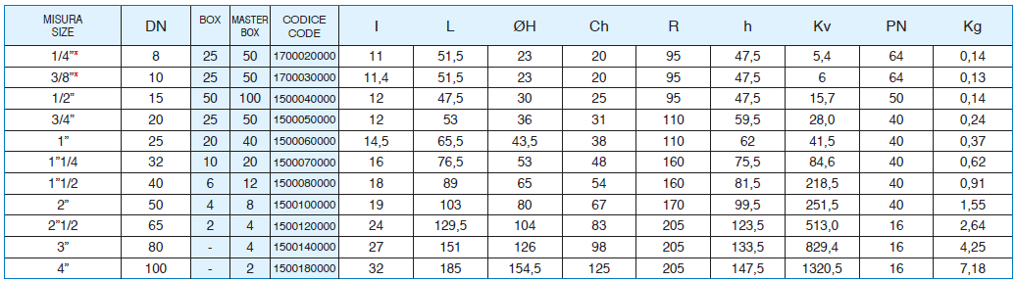
Указания по монтажу

Краны могут устанавливаться в любом монтажном положении.
В соответствии с ГОСТ 12.2.063-81 (2001) п.3.10, арматура не должна испытывать нагрузок от трубопровода (изгиб, сжатие, растяжение, кручение, перекосы, вибрация, несоосность патрубков, неравномерность затяжки компенсаторы, снижающие нагрузку на арматуру от трубопровода. Несоосность соединяемых трубопроводов не должна превышать 3мм при длине до 1м плюс 1мм на каждый последующий метр (СНиП 3.05.01 п. 2.8.).

Указания по эксплуатации и техническому обслуживанию

Кран должен эксплуатироваться при давлении и температуре, изложенных в таблице.
Не допускается эксплуатировать кран с ослабленной гайкой крепления рукоятки, так как это может привести к поломке шейки штока.
Не допускается оставлять шаровые краны в полуоткрытом положении на длительное время. Шаровой кран должен эксплуатироваться только в
положении открыто или закрыто.

Условия хранения и транспортировки

Краны должны храниться в упаковке предприятия – изготовителя по условиям хранения 3 по ГОСТ 15150-69.

